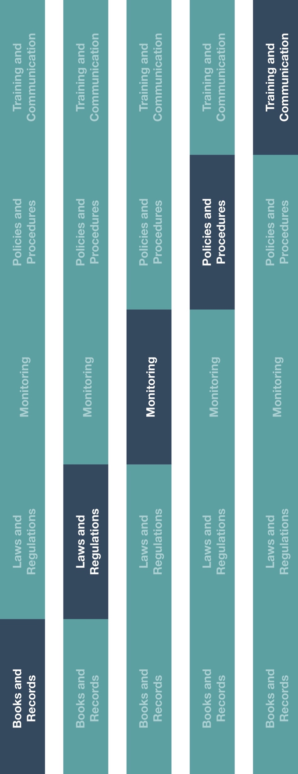

トレーニングとコミュニケーション

インダイレクトチャネル

リソースセンター

|  |
| --- |
| **説明**  利益相反は、社員が他の企業、社員、顧客、政府関係者、ベンダーもしくはその他の  関係者と緊密な家族関係もしくは金銭的関係を持つ場合に発生します。 |



帳簿と記録

法律と規制

モニタリング

ポリシーと手順

**どのように役に立つのでしょうか？**

利益相反を特定し管理することは事業運営の重要な要素の一つです。利益相反ポリシーは、社員、役員、および取締役の個人的、社会的、金銭的もしくは政治的な利益が会社の利益と相反しない、もしくは相反していないことを示すためのガイドラインを確立し、さらに、これらの関係の透明性を向上させる上で有効です。また、これにより、社員が会社の事業に関連して客観的な経営上の意思決定を行うことができるようにします。



**方法**

1. 利益相反ポリシーのハイライトされている部分をカスタマイズする
2. 全社員（新入社員の採用時も含む）に利益相反ポリシーを提示する
3. 利益相反に関連して、社員がそれぞれの義務と責任を確実に理解するようにする



**考慮すべきその他の文書**

* コードオブコンダクト（行動規範）
* 利益相反トレーニング

利益相反ポリシー

*バージョン 1.0*

# **利益相反ポリシー**

利益相反は、社員の利益や活動が会社の利益や活動と相反する可能性がある、もしくは相反すると受け取られる可能性がある場合、あるいは社員が職務や職責を客観的に果たす能力に影響を及ぼしたり、会社へのコミットメントを損なうような場合に生じます。矛盾があるとみられることでも自分や会社の評判を害する可能性があります。**利益相反が我が社に不利益をもたらす可能性があるため、** **[会社名を挿入],の誠実さを守る努力の一環として、利害相反を回避します。社員は潜在的な利害相反や関連当事者との取引を会社に開示しなければなりません。**

**個人的投資とその他の利益**

● 社員は、会社のサプライヤー、顧客もしくは競合他社のいずれかとの間に、会社との関係以外の部分でビジネス上の関係や何らかの投資を行っている場合は、それらの全てを開示しなければなりません。

● 社員は、会社の評判を損なったり、会社を不要なリスクにさらす可能性がある外部利益を保持してはいけません。

● 社員は、事前に会社の承認を得ることなく、他の組織の役員、パートナー、取締役もしくは何らかの権限のある地位を受けてはいけません。

● 社員は全ての追加の雇用主およびあらゆる潜在的利益相反を会社に開示しなければなりません。

**個人的な関係**

* 社員は、サプライヤー、二次店／エージェント、競合他社、顧客および／もしくはビジネスパートナーとの家族関係（例　両親、配偶者、子供およびその他の近親者）や金銭的関係全てを開示しなければなりません。
* 社員は、医療従事者を含む国内外の政府関係者との緊密な家族関係や金銭的関係の全てを開示しなければなりません。